广州大学城投资经营管理有限公司
广外学生宿舍部分风机盘管机组更换工程
竞选文件

一、项目基本情况
（一）项目名称：广外学生宿舍部分风机盘管机组更换工程
（二）项目地点：广州大学城
（三）采购限价：人民币28.4万元（投标报价超过采购限价为无效投标）。
（四）项目概况
广东外语外贸大学自行采购的全新1100台卧式暗装风机盘管机组本体已全部到位，现将其中800台外委实施安装，安装位置为8#—13#栋学生宿舍内。
二、合格投标人资格要求
（一）必须是具有独立承担民事责任能力、在中华人民共和国境内注册的法人，按国家法律经营；
（二）具备有效的工商营业执照、企业法人组织机构代码证书、税务登记证书（或三证合一）；
（三）已办理合法税务登记，具有开具相应增值税专用发票资格；
（四）持有建设行政主管部门颁发的企业资质证书及安全生产许可证，具备建筑机电安装工程专业承包叁级或以上资质；
（五）投标人近3年内(2017年1月1日至今) 完成过质量合格的类似建筑机电安装项目施工业绩（需提供合同和验收报告等相关证明材料复印件，完成时间以竣工验收时间为准）；
（六）不接受联合体报价。
三、主要工程量及施工内容
（一）主要工程量
拆除学生宿舍内旧风机盘管机组（包括空调机本体及相关管道附件）800台，在拆除的位置安装卧式暗装风机盘管机组（包括空调机本体及相关管道附件）800台。（图1为拆除前宿舍内旧风机盘管机组；图2为安装后卧式暗装风机盘管机组）。
（二）主要施工内容
1、拆除学生宿舍内原风机盘管机组本体及相关管道附件。包括：宿舍门前天花层内风机盘管机组本体的冷冻水供/回水分支管道及管道上的水表、电动二通阀；宿舍室内的壁挂式风机盘管机组本体主机。
2、在宿舍内拆除壁挂式风机盘管机组本体的位置上安装全新的卧式暗装风机盘管机组本体。包括：宿舍内卧式暗装风机盘管机组本体主机安装；卧式暗装风机盘管机组本体冷冻水供/回水分支管道、二通阀安装。
3、搬运设备材料
（1）将拆除的设备材料搬运到广外校区指定的位置堆放。
（2）将全新的卧式暗装风机盘管机组本体设备及波纹管、保温管壳、二通阀等材料由放置点（仓库）搬运至所需安装的楼宇楼层宿舍内。其中风机盘管机组本体设备放置在广外b10和b12首层仓库，波纹管、保温管壳、二通阀等材料放置在广州大学城能源公司仓库。
四、主要技术要求
（一）施工步骤：
拆除宿舍原风机盘管机组本体及供水管、回水管、排水管、水表、二通阀、控制线缆等附属设备→将拆除下来的风机盘管机组本体及管道等设备材料搬离现场→搬运新风机盘管机组本体及管道等材料刚才安装现场→安装新风机盘管机组本体及回风出风口、供水管、回水管、排水管、二通阀→控制线缆安装（采购方负责）→通水通电试机（采购方负责）→现场清理。
（二）拆除原风机盘管机组设备（共800台）
1、单元宿舍拆除的具体设备及数量：
序号 | 设备名称 | 规格型号 | 位置 | 单位 | 数量
1 | 壁挂式风机盘管机组本体 | 冷量4KW | 宿舍室内门口上方 | 台 | 1
2 | 壁挂式风机盘管机组本体供水管道 | DN20不锈钢波纹管（带保温层）；长度约1.75米 | 宿舍室内和宿舍门前走廊天花层内 | 条 | 1
3 | 壁挂式风机盘管机组本体回水管道 | DN20不锈钢波纹管（带保温层）；长度约1.75米 | 宿舍室内和宿舍门前走廊天花层内 | 条 | 1
4 | 壁挂式风机盘管机组本体排水管道 | DN20塑料波纹管 | 与供回水管并在一起 | 条 | 1
5 | 水表 | DN20 | 走廊天花层内回水分支管闸阀后 | 个 | 1
6 | 电动二通阀 | DN20 | 走廊天花层内回水分支管闸阀后 | 套 | 1
7 | 壁挂式风机盘管机组本体控制线缆 | 5芯/3芯线缆；  长度约2米 | 宿舍门前走廊天花层内 | 条 | 2
2、拆卸宿舍室内壁挂式风机盘管机组本体、供/回水管、水表、电动二通阀前必须关闭宿舍门前走廊天花层内供/回水分支管的控制闸阀方可进行拆卸，拆卸施工时不可损坏此控制闸阀，如有损坏则需会知采购方配合对楼层冷冻水管网进行放水更换此闸阀。
3、拆卸电动二通阀和壁挂式风机盘管机组本体前必须先合下宿舍门前的空调计费器控制电源(独立电源箱)，并挂上“禁止合闸”警示牌，然后拆除走廊天花层内电动二通阀和壁挂式风机盘管机组本体的控制线缆（5芯/3芯线缆），并对线缆拆除断口的单支芯线进行独立绝缘包扎。
（三）安装新卧式暗装风机盘管机组设备（共800台）
1、单元宿舍安装的具体设备及数量
序号 | 设备名称 | 规格型号 | 位置 | 单位 | 数量
1 | 卧式暗装风机盘管机组本体 | 冷量4.4KW | 宿舍室内门口上方 | 台 | 1
2 | 卧式暗装风机盘管机组本体供水管道 | DN20不锈钢波纹管（带保温层）；长度约1.75米 | 宿舍室内和宿舍门前走廊天花层内 | 条 | 1
3 | 卧式暗装风机盘管机组本体回水管道 | DN20不锈钢波纹管（带保温层）；长度约1.75米 | 宿舍室内和宿舍门前走廊天花层内 | 条 | 1
4 | 卧式暗装风机盘管机组本体排水管道 | DN20 PVC管（带保温层）；长度约1.5米 | 宿舍室内和宿舍门前走廊天花层内 | 条 | 1
5 | 电动二通阀 | DN20 | 宿舍室内卧式暗装风机盘管机组本体回水管接口 | 套 | 1
2、安装主要技术要求
（1）新风机盘管机组本体安装前应检查
①开箱检查每台机壳体、表面交换器（铜管接口）、托水盘等有无损伤变形、锈蚀等缺陷。
②通电试机，机械部分（风轮）不得摩擦，电气部分不得漏电。
③如发现异常应向采购方反映，由采购方做好异常登记。
（2）安装工艺
①安装前应将新风机盘管机组本体安装好供回水管接口端的波纹管和二通阀，并由采购方人员接好电机电源和二通阀接线端的控制线后方可进行安装。
②新风机盘管机组本体采用M8吊杆四角吊架安装；安装位置和高度与原壁挂式风机盘管机组本体位置和高度相同，托水盘排水口必须高于宿舍门前走廊天花层内的排水总管水平高度，以使排水顺畅。风机盘管机组本体靠门墙一面应留不少于150mm空间；吊杆安装要求平整牢固，位置正确，吊杆不可自由晃动，吊杆与风机盘管机组本体相联位要求用双螺母+弹簧介子找平正坚固；安装后的新风机盘管机组本体要求水平牢固，左右侧不碰及学生床铺架、前出风侧不可碰及光管和摇头风扇。
③风机盘管机组本体供水管和回水管采用DN20的不锈钢波纹管，接口点为风机盘管机组本体供回水接口和宿舍门前走廊天花层内的供回水分支管闸阀后接口；电动二通阀安装在室内风机盘管机组本体回水管上，与风机盘管机组本体纵向水平。风机盘管机组本体排水管采用DN20的PVC管，接口点为风机盘管机组本体托水盘排水口和宿舍门前走廊天花层内排水总管分支接入口。
④风机盘管机组本体供水管、回水管和排水管穿墙走向沿用原来的走向；供水管、回水管和排水管布管应合理、简洁，波纹管弯头制作要求成型直角或弧角，弧度要求平滑；供回水管管线走向要求水平，排水管自风机盘管机组本体托水盘向排水总管分支接入口走向要求有一定的坡度或斜度，以使排水顺畅。
⑤所有管线连接要求严密紧固，不可有穿漏。
⑥供水管、回水管、排水管和二通阀阀体要求进行保温层安装，保温层材料采用DN25、厚度13mm带铝箔保护层的橡塑保温管壳，保温层要求完整无损及全面覆盖管线，供回水波纹管保温层两端要求用自锁式尼龙扎带扎紧，防止空气进入保温层内滋生冷凝水；保温层驳接要求用专用胶水沾接，驳接面要求满涂胶水。
⑦所有螺纹连接位采用聚四氟乙烯生料带，不可采用液态生料带。
⑧安装完成后，管线穿墙孔要求用空调密封泥进行填缝与墙面平整，以防止小动物进入宿舍内。
⑨安装过程中，如宿舍门前走廊天花层内的供回水分支管上的闸阀损坏或关不严，则需要更换此阀，更换前必须通知采购方，由采购方人员对管网进行排水后方可进行更换。
3、通电通水试机
（1）安装期间采购方派2—3人进行跟踪配合。并对安装完毕的风机盘管机组本体进行启停电源、电动二通阀、计费器控制线进行通电接线。
（2）完成控制线接线后由采购方人员进行通水通电试机。
（3）试机不合格，则由中标方立即安排当天进行整改。
（四）搬运设备材料
1、每楼层拆除下来的设备材料按采购方指定位置放置，不得阻碍行人。并按采购方要求在规定日期内搬运离现场至某一栋楼宇首层的空旷场地集中堆放，具体位置待定。
2、新设备材料集中放置在b10和b12栋首层仓库内，每次搬运数量不可超过2天的安装数量，避免过量堆积施工现场。
3、拆除下来的设备材料不可与新的设备材料混放在一起，同一楼层上如没有场地放置新的设备材料怕就要先搬离拆除下来的设备材料后才放置新的设备材料。
4、搬运所有新旧设备、材料上落楼层采用人力搬运，不允许高空抛掷和吊运。
5、楼宇内新旧设备材料堆放要求安全叠放（叠放高度不可超过2米）、摆置整齐，并用警示带围敝，防止人进入。
（五）清理现场
1、每完成一间宿舍安装施工后必须立即将施工产生的工业垃圾清除离现场， 同时将宿舍内和门前走廊地面打扫和用地拖拖至干净干爽。
2、清理出来的工业垃圾按采购方要求搬运放置在指定的位置，不可阻碍人行通道。
五、工程量及材料说明
以下工程量仅作参考，本项目由投标人包工包料（注明甲供材料除外），投标人勘踏现场后，应结合现场实际情况综合考虑再进行报价。
主要材料清单
序号 | 设备名称 | 型号规格 | 单位 | 数量 | 供应方
1 | 卧式暗装风机盘管机组本体 | 品牌：约克；  型号：YBFC04CD3SXXXLDJ； | 台 | 800 | 甲供
2 | 不锈钢波纹管 | 品牌：圣达荣  规格: DN20;厚度0.28mm；  长度约1750mm；  材质：304不锈钢； | 条 | 1600 | 甲供
3 | 双头内牙角弯 | 规格: DN20;  材质：镀锌； | 个 | 1600 | 乙供
4 | 双头外牙直通 | 规格: DN20;  材质：镀锌； | 个 | 2400 | 乙供
5 | PVC管道 | 品牌：联塑；规格: DN20； | 米 | 1230 | 乙供
6 | PVC单头内牙角弯 | 品牌：联塑；规格: DN20； | 个 | 800 | 乙供
7 | PVC单头角弯 | 品牌：联塑；规格: DN20； | 个 | 2400 | 乙供
8 | 橡塑保温管套 | 品牌：广华复力斯/华美；  规格: DN20;厚度13mm；  长度2000mm； | 条 | 2400 | 甲供
9 | 保温棉胶布 | 品牌：莞德牌  规格：宽80MM*25M 黑色 | 批 | 1 | 乙供
10 | 电动二通阀 | 品牌：三和易通；  型号：GV4043系列；DN20 | 套 | 800 | 甲供
11 | 全牙吊顶膨胀螺栓 | 规格：M8；总长度350 mm；  配3个螺母和1个弹介；膨胀管套长45mm；膨胀管套款式为鱼鳞款  材质：镀锌；加硬 | 支 | 3200 | 乙供
12 | 自锁式尼龙扎带 | 规格：宽度5.2mm长度350mm；黑色； | 条 | 3200 | 乙供
13 | 空调密封泥 |  | 批 | 1 | 乙供
14 | 聚四氟乙烯生料带 |  | 批 | 1 | 乙供
15 | PVC管专用胶水 |  | 批 | 1 | 乙供
16 | 橡塑保温棉专用粘胶水 |  | 批 | 1 | 乙供
（备注：工程量清单报价时建议按上述表格人工、材料分开单列报价）
六、施工重点注意事项
（一）由于本工程施工期间处于开学期间，施工过程中一切要服从采购方和校方的安排，避免过大影响学生学习生活。
（二）施工前会知宿舍内学生做好施工位置物品的搬移、遮蔽事宜。
七、项目工期、验收标准及质保期限
（一）施工工期
本项目计划2020年3月下旬开始，总工期为50日历天（含节假日，连续计算），具体开工日期以采购方通知为准。
（二）工程验收标准及方式
1、质量要求：选用材料必须是环保材料及满足国家标准要求。
2、工程验收标准：安装工艺和验收按《建筑工程施工质量验收统一标准》（GB50300-2001）、《通风与空调工程施工质量验收规范》（GB50243-2002）和采购方技术要求执行。
3、工程验收的方式：（1）施工单位在完工后，须提前3天提交工程验收进度计划给采购人，以便采购人组织相关人员对项目进行验收。（2）经采购人组织相关人员进行验收合格后，签发验收合格证明文件。（3）施工单位必须将产品所有资料（如有，包括但不限于设备检验合格证书、3C认证证书等）提交采购人，同时将与项目有关的竣工资料一式两份一起提交给采购人。
4、质保期及质保期内需履行的特殊义务：质保期2年。
八、工程费用及支付方式
（一）本工程采用综合单价包干，包工、包料（注明甲供材料除外）、包工期、包质量、包安全、包安全文明施工、包验收、包调试、包结算、包资料整理、包综合治理、包风险、包利润和管理费等完成本项目的全部费用，工作全部完工后由双方进行工程量的核实和验收，以实际工程量进行结算。
（二）本项目的综合总价包含投标人按施工现场现状及施工范围根据采购人要求完成项目约定全部工作所需的全部人工、材料、工具、机具、利润、风险、税费及相关措施等全部费用、合同实施过程中应预见和不可预见的费用等等。工程量清单和竞选范围内的报价如有漏计或漏项的，视为投标人单方面作出的让利，费用不另行增加。
（三）付款方式
合同付款按施工进度支付，具体为：
1、形象进度完成30%时，采购方收到中标方请款资料后15个工作日内支付工程款至合同暂定总价的15%。
2、形象进度完成60%时，采购方收到中标方请款资料后15个工作日内支付工程款至合同暂定总价的40%。
3、形象进度完成80%时，采购方收到中标方请款资料后15个工作日内支付工程款至合同暂定总价的60%。
4、项目全部完工并竣工验收合格并按采购方要求完成合同结算手续后，采购方收到中标方请款资料后15个工作日内支付工程款至合同结算总造价的95%。
5、质保期期满且中标方质保期义务按要求履行完毕后，采购方收到中标方请款资料后15个工作日内付清余款（不计利息）。
6、每次付款前中标方开具符合国家税务规定的等额合格的增值税专用发票给采购方。中标方晚于付款期限提供的，采购方付款期限相应顺延。
九、投标文件
根据采购人要求的投标文件格式，进行密封报价（盖章）。投标文件应包含以下内容：
（一）商务部分（提供复印件，并加盖公章）
- 有效的企业工商营业执照、企业法人组织机构代码证书、税务登记证书（或三证合一）；
- 供应商调查表（格式见附件2）
- 法定代表人证明书、法定代表人授权委托书原件（格式见附件3和附件4）；
- 有效的资质证书和安全生产许可证；
- 本工程拟派项目负责人简历表（包括姓名、部门和职务、所学专业和毕业院校名称及毕业时间、主要资历、经验及承担过的类似项目，获得认证资质证书及复印件）；
- 近3年内(2016年1月1日至今) 完成过质量合格的类似建筑机电安装项目施工业绩（需提供合同和验收报告等相关证明材料复印件）；
- 投标人认为有必要的其他资质等材料复印件。
（二）技术部分（格式自定，加盖公章）
施工方案：施工单位应充分了解现场条件，并针对本项目制定切实可行的施工方案，包括但不限于：
- 总体实施方案；
- 实施进度计划和工期承诺书；
- 确保实施进度的技术和组织措施；
- 确保安全文明施工的技术和组织措施；
- 投入的机械设备；
- 投标人认为其它需要说明的文字。
（三）价格文件（加盖公章）
- 报价一览表（格式见附件1）
- 报价明细表：采用工程量清单计价，按本竞选文件所附工程量清单和乙供主要材料清单报价，并以此作为结算依据，包括但不限于工程量清单和乙供主要材料清单各项目单价及综合总报价，并注明未含税总价、税率和含税总价。
十、评标方法
本项目采用经评审的最低投标价法确定中标候选人。同时通过投标人资格审查（见附件5）和投标文件有效性审查（见附件6）后，各投标人按有效投标报价由低至高的顺序依次排列，排名第一为第一中标候选人。投标人实行信用评价管理，具体见附件7和附件8。
十一、勘踏现场
投标人有必要勘踏现场，充分了解清楚施工现场的环境和要求，以便投标人获取那些须投标人自己负责的有关编制投标文件和签署合同所涉及现场所有的资料。一旦中标，这种考察即被认为其结果已在中标文件中得到充分反映。考察现场的费用由投标人自己承担，如因对现场不了解导致报价的失误，由投标人承担。勘踏现场时间：2020年3月2日10:00时，集中地点：广州市番禺区大学城明志街1号信息枢纽楼一楼西门。勘踏现场联系人陈工，联系电话：020-39302026。投标人未在规定时间勘踏现场的，采购人不再另行组织，由投标人自行前往勘踏。
十二、递交投标文件
（一）投标文件递交截止时间：2020年3月13日北京时间15时30分前。以密封的形式提供投标文件到：广州市番禺区大学城明志街1号信息枢纽楼前台。投标文件信封或外包装上应当注明采购项目名称、投标人名称和“在（竞选文件中规定的开标日期）之前不得启封”的字样，封口处应加盖投标人印章。采购人接受现场递交或邮寄两种方式。采用邮寄方式的，应在邮寄外包装袋上注明“广外学生宿舍部分风机盘管机组更换工程投标文件”字样。投标人递交投标文件后，请联系采购人确认。
（二）投标文件逾期递交、未送达指定地点的、或未按要求密封的，采购人有权不予受理。
十三、本竞选文件在广东省招标投标监管网（网址：http://zbtb.gd.gov.cn/）、广州大学城投资经营管理有限公司网站（网址：https://www.gzuci.com/）同时发布。本竞选文件在各媒体发布的文本如有不同之处，以在广州大学城投资经营管理有限公司网站发布的文本为准。
十四、采购人地址和联系方式
采购单位：广州大学城投资经营管理有限公司
联系地址：广州市番禺区大学城明志街1号信息枢纽楼9楼
联系人：李工
联系电话：020-39302078

附图：1、拆除前宿舍内旧风机盘管机组现场照片
2、安装后卧式暗装风机盘管机组现场照片
3、拆除部分设备示意图
4、新安装卧式暗装风机盘管机组安装工艺示意图

附件：1、报价一览表
2、供应商调查表
3、法定代表人身份证明书
4、法定代表人授权委托证明书
5、投标人资格审查表
6、投标文件有效性审查表
7、公开竞选供应商信用评价
8、供应商信用指标及评价标准

采购人：广州大学城投资经营管理有限公司
2020年2月27日
附图：
1、拆除前宿舍内旧风机盘管机组现场照片
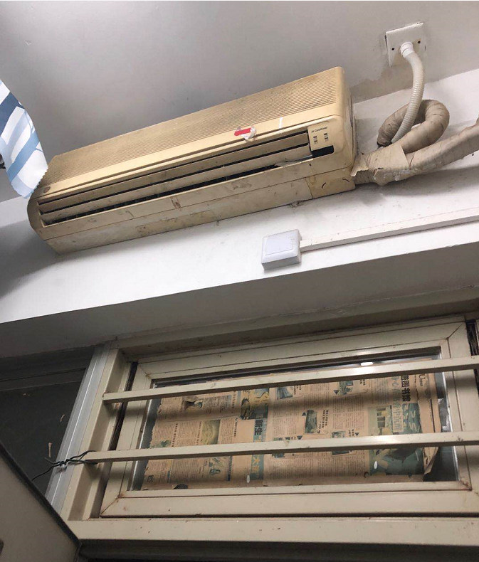
2、安装后卧式暗装风机盘管机组现场照片
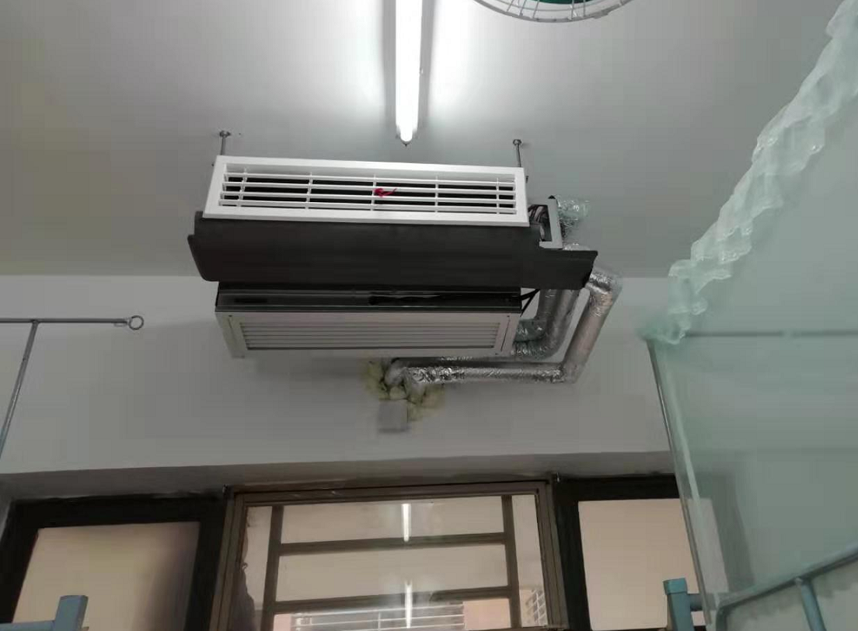
3、拆除部分设备示意图
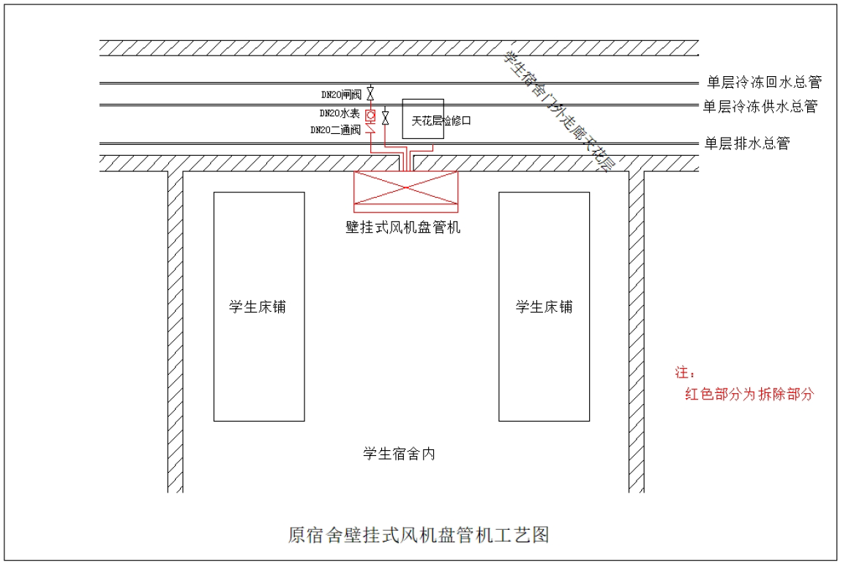
4、新安装卧式暗装风机盘管机组安装工艺示意图
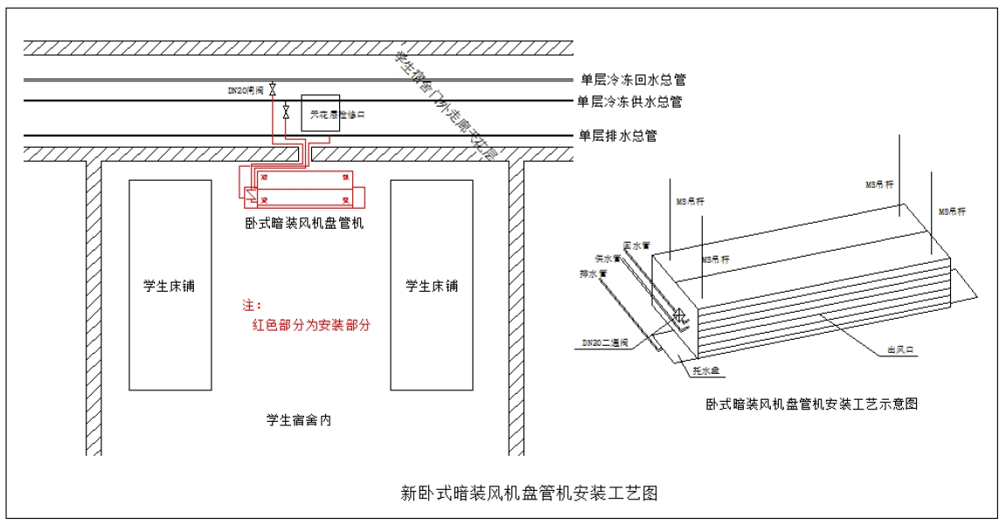
附件1
报价一览表
项目名称：广外学生宿舍部分风机盘管机组更换工程
序号 | 项目名称 | 投标价（单位：人民币元）
1 | 投标总价 | 大写：  小写：
其中 | 不含税总价 | 大写：  小写：
2 | 投标工期
3 | 工程质量标准
4 | 保修期限
5 | 拟委派的项目负责人 | 姓名
5 | 拟委派的项目负责人 | 技术职称
5 | 拟委派的项目负责人 | 联系电话
注：
（1）投标总价为人民币报价。
（2）投标总价是所有需采购人支付的本次项目采购的金额总数，应包括竞选文件要求的全部内容，投标人完成本项目（如果中标）所必须的所有成本费用和投标人应承担的一切税费，包括但不限于全部人工费、材料、设备、工具、机具、安装运输、规费、措施费、合理利润、管理费、税费等及清理现场的费用、合同实施过程中应预见和不可预见的费用等等。
（3）若用小写表示的金额和用大写表示的金额不一致，以大写表示的金额为准。

投标人名称（盖章）：

日期：2020年 月 日
附件2
供应商调查表
项目名称：广外学生宿舍部分风机盘管机组更换工程
供应商名称 |  |  |  | 法人代表
详细地址 |  |  |  | 邮 编
成立日期 |  | 营业执照号码 |  | 发证机构
固定电话号码 |  | 传真号码 |  | 注册资金
公司类型 |  |  | 机构性质
项目联系人 |  |  | 联系电话
经营范围
序号 | 资质证书（认证项目）名称 |  |  | 发证机关
1
2
3
主要服务行业 |  |  | 主要客户
近三年类似业绩
序号 | 服务单位 |  | 项目内容
1
2
3

供应商名称：

日期：2020年 月 日
附件3
法定代表人身份证明书

在我单位任职务，是我单位法定代表人，身份证号为，特此证明。

（单位盖章）

日期：200年 月 日
单位通信地址：

邮政编码： 单位联系电话：

附：法人代表身份证正反面或其他身份证明材料复印件

附件4
法定代表人授权委托证明书

兹授权（委托代理人姓名）为我方委托代理人，其权限是：办理 广州大学城投资经营管理有限公司组织的“广外学生宿舍部分风机盘管机组更换工程”的投标和合同执行，以我方的名义处理一切与之有关的事宜。
本授权书自年月日签章之日起生效，特此声明。
附：代理人性别： 年龄： 职务：
身份证号码：
（营业执照等）注册号码：
企业类型：
经营范围：
附：被授权人有效身份证正反面或其他身份证明材料复印

（单位盖章）：

法定代表人（签字或盖章）：
被授权人（签字或盖章）：
日期： 2020年 月 日
说明：法定代表人亲自办理投标事宜的，无需提交本证明书。

附件5
投标人资格审查表
项目名称：广外学生宿舍部分风机盘管机组更换工程
序号 | 评审内容 | 备注
1 | 具备有效的工商营业执照、企业法人组织机构代码证书、税务登记证书（或三证合一）（复印件盖章）
2 | 法定代表人证明书原件或法定代表人授权委托书原件
3 | 具备建筑机电安装工程专业承包叁级或以上资质（复印件盖章）。
4 | 有效的安全生产许可证（复印件盖章）
5 | 近3年内(2017年1月1日至今) 完成过质量合格的类似建筑机电安装项目施工业绩（需提供合同和验收报告等相关证明材料复印件）
 | 评审结论（通过/不通过）
注：
- 投标人分栏中填写“√”表示该项符合竞选文件要求，“×”表示该项不符合竞选文件要求，“○”表示无该项内容；
- 经评标委员会审核后，出现一个“×”的结论为“不通过”，即按废标处理。
- 表中全部条件满足为“通过”，同意进入下一阶段评审。
- 如对本表中某种情形的评委意见不一致时，以评标委员会过半数成员的意见作为评标委员会对该情形的认定结论。

评委签名：

日 期：2020年 月 日
附件6
投标文件有效性审查表
项目名称：广外学生宿舍部分风机盘管机组更换工程
序号 | 评审内容 | 投标人
1 | 投标文件未按竞选文件的规定密封、盖章和签署；
2 | 投标文件未按竞选文件规定的格式填写，内容不全或关键字迹模糊、无法辩认；
3 | 对同一竞选项目出现两个或以上的投标报价，且没声明哪个有效；
4 | 投标总报价低于企业自身成本；
5 | 投标报价超过采购限价；
6 | 工期不满足竞选文件要求的；
7 | 施工方案或施工组织设计未响应竞选文件中已明确必须要作实质性响应的内容；
8 | 投标文件附有采购人不能接受的条件；
9 | 不符合竞选文件中规定的其他实质性要求。
 | 评审结论（通过/不通过）
注：
- 投标人分栏中填写“√”表示该项符合竞选文件要求，“×”表示该项不符合竞选文件要求，“○”表示无该项内容；
- 经评标委员会审核后，出现一个“×”的结论为“不通过”，即按废标处理。
- 表中全部条件满足为“通过”，同意进入下一阶段评审。
- 如对本表中某种情形的评委意见不一致时，以评标委员会过半数成员的意见作为评标委员会对该情形的认定结论。

评委签名：

日 期：2020年 月 日
附件7
公开竞选供应商信用评价

一.、信用评价，是指采购人对参加公开竞选采购的供应商的诚信度和履约进行鉴别和打分。
二.、供应商信用评价内容
供应商信用综合评价根据《供应商信用指标和评价标准》（附件8）进行评价。信用综合评价内容为评价年度周期内供应商的信用表现，包括良好行为和不良行为两个方面。
三、评价结果应用
（一）公开竞选采购项目可在各评标办法中应用供应商信用评价评标。
（二）采用经评审的最低价投标法评标的，在推荐中标候选人时，应对通过资格和有效性评审的投标人按照评标价进行排序，即：评标价＝有效报价×(1－信用系数），信用系数计取方法见附件1，供应商第一次参与投标的，信用系数按0计算。当出现二个或二个以上投标人的评标价的取值相同时，由评委会随机抽取确定。
（三）综合评分法
1、采用综合评分法评标的，采购项目的评标总分为100分，投标供应商得分由商务评分、技术评分、价格评分组成，其中价格评分中的评标价引用信用系数计算确定，即：评标价＝有效报价×(1－信用系数），联合体参与投标的，按联合体企业中最低供应商信用系数认定。
2、当出现二个或二个以上投标人的总得分相同时，由评委会随机抽取确定。
四、违约处理
（一） 排序第1位的供应商出现以下情形的，将暂停其公开竞选资格6个月：中标、确定为合同供方/承包人后，无正当理由拒绝履行合同和有关承诺的，或擅自变更、中止（终止）合同的。
（二）供应商出现下列情形之一的，采购人有权暂停其公开竞选资格1年：
1、实际提供的有关产品性能指标或技术服务能力或施工质量明显低于报价响应时承诺的；
3、一年内供应商在采购项目中累计履约评价为不合格2次的；
3、供应商提供虚假材料或与其它供应商恶意串通谋取成交的；
4、发生其他违规或违约情况，造成严重损害的；
5、其它经采购人认定的。

附件8
供应商信用指标及评价标准
项目 | 子项 | 评价标准
良好行为 | 供应商按约定履行合同受到奖励的 | 每发生1次，自认定之日起一年内信用系数加2%，
不良行为 | 供应商提供虚假材料或与其它供应商恶意串通谋取中标、成交的； | 严重不良行为，每发生1次，自认定之日起一年内信用系数扣5%
不良行为 | 中标、确定为合同供方/承包人后，无正当理由拒绝履行合同和有关承诺的，或擅自变更、中止（终止）合同的； | 严重不良行为，每发生1次，自认定之日起一年内信用系数扣5%
不良行为 | 实际提供的有关产品性能指标和技术服务能力、施工质量明显低于采购响应文件或竞选时的承诺的； | 严重不良行为，每发生1次，自认定之日起一年内信用系数扣5%
不良行为 | 中标、成交后，将合同转包给其他供应商的； | 严重不良行为，每发生1次，自认定之日起一年内信用系数扣5%
不良行为 | 中标、成交后，将合同擅自分包给其他供应商的； | 一般不良行为，每发生1次，自认定之日起一年内信用系数扣2%
不良行为 | 开标后擅自撤回采购相应文件，影响采购活动继续进行的； | 轻微不良行为，每发生1次，自认定之日起一年内信用系数扣1.25%
不良行为 | 供应商因未按约定履行合同受到违约处罚的。 | 轻微不良行为，每发生1次，自认定之日起一年内信用系数扣1.25%

备注：
- 供应商信用系数每个评价年度周期的初评按0计算。
- 经采购人批准认定的同一供应商良好行为或不良行为，在评价年度周期内信用系数可累加计算。
供应商在一个评价年度周期内未发生任何信用系数扣罚的，在下一个评价年度周期内初评信用系数的基础上奖励加3%，连续两个评价年度周期内未发生任何信用系数扣罚的，在下一个评价年度周期内初评信用系数的基础上奖励加5%，连续三个及以上评价年度周期内未发生任何信用系数扣罚的，在下一个评价年度周期内初评信用系数的基础上奖励加8%。

